Eth_sfp透传项目
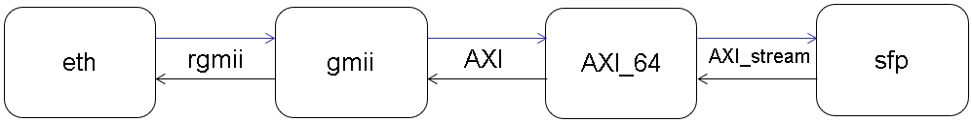
- ETH到SFP接口，数据历经rgmii-gmii-axi.
- eth前期配置为100Mbps,时钟25MHZ。代码写好兼容10M 100M 1000M。
- gmii收发时钟25MHZ。由PHY提供。数据8bit.
- Gmii-FIFO-AXI64,异步FIFO 8bit进64bit出和64bit进8bit出。FIFO深度256。
- SFP IP核配置为AXI接口，64bit位宽。时钟156.25MHZ，由IP核提供。
- 发送，8bit数据在AXI_64中拼接成64bit后发给SFP IP。接收，相反。链路延时，拼接8byte时间+发送时间
- V01版 100Mbps,8bit数据是低四位有效，现在按8bit处理，占带宽。后期改匹配4bit和8bit两种处理方式。

2025.3.12
编译排错记录。
- 管脚约束必须正确。
- license问题。客服新发了license文件vivado2018+IPs.lic。
- 编译成功。

2025.3.13
网络识别为10M，程序设置固定的100M，需要排查。
- 配置部分，MDIO。重新修改，可以固定为100Mbps.
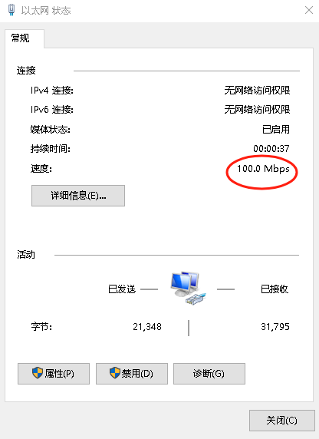

2025.3.14
数据链路不通。需要先做单板环回测试。

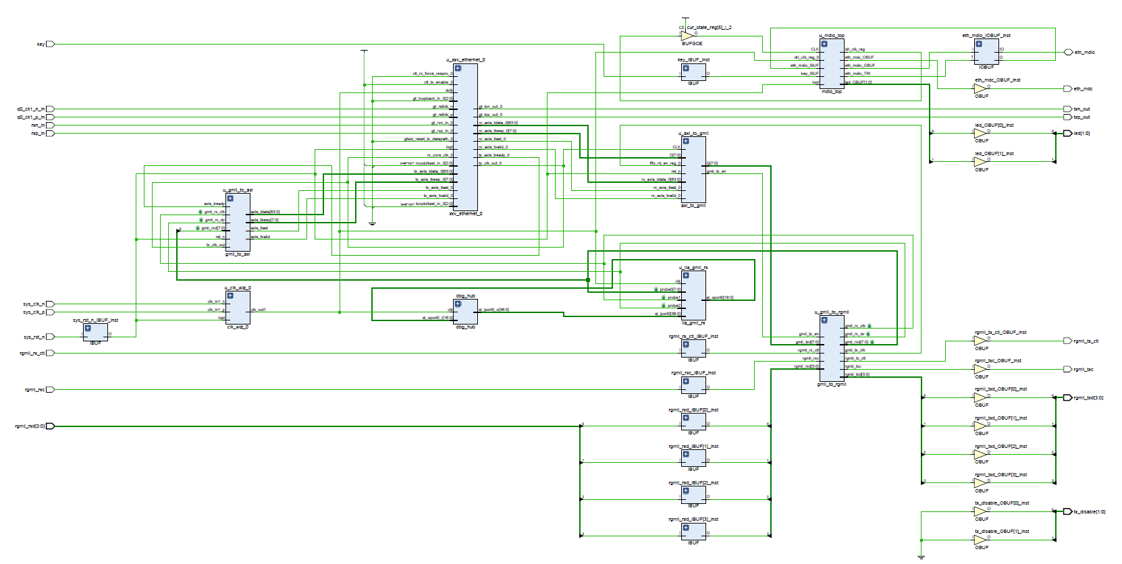
2025.3.19,eth(rgmii)-----gmii。
通过ILA内部逻辑分析，可以接收到数据。当拔下网线，接收不到数据。
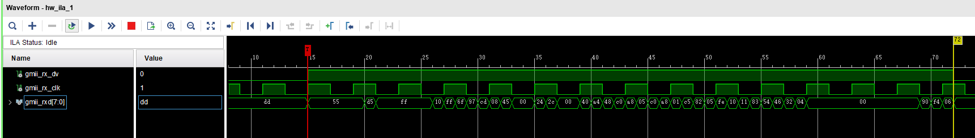

Gmii----axi,原思路是用FIFO方式处理。
新思路，AXI时钟156.25MHZ, gmii时钟2.5MHZ，25MHZ，125MHZ。AXI比GMII快，可以不用FIFO，中间为了保险，加两个64bit寄存器即可。
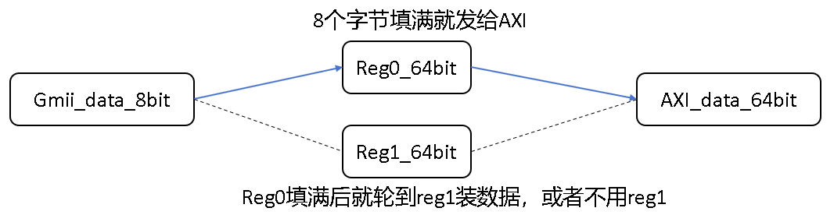
双缓冲机制的核心思想是使用两个缓冲区，当一个缓冲区被写入时，另一个可以被读取，从而避免数据覆盖。这需要在写时钟域和读时钟域之间进行协调，确保数据在缓冲区切换时不会丢失。 需要设计双缓冲机制的代码。
首先，在写时钟域，需要两个缓冲区（buffer0和buffer1），以及一个选择信号（buffer_sel）来指示当前写入的缓冲区。当写满一个缓冲区时，切换缓冲区，并通知读时钟域有新的数据可用。同时，需要处理数据包的结尾，当数据不足64位时，正确生成tlast和tkeep信号。 在读时钟域，需要检测到新数据可用的信号，并读取相应的缓冲区。同时，需要将读取完成的状态同步回写时钟域，以便释放缓冲区供下次写入使用。 需要考虑跨时钟域同步的问题，确保控制信号（如write_done和read_ack）正确同步，避免亚稳态。使用同步器链来处理这些信号，确保在目标时钟域稳定。 另外，数据包的结尾处理也很重要。当数据包结束时，可能不足8个字节，此时需要正确计算有效的字节数，并在读时钟域生成对应的tkeep信号，同时设置tlast标志。 最后，验证代码的正确性，包括测试连续写入数据时是否会发生覆盖，以及在背压情况下（axis_tready为低）数据是否正确缓冲，不会丢失。
总结步骤：
- 在写时钟域实现双缓冲区，交替写入。
- 当缓冲区写满或数据包结束时，触发写完成信号。
- 同步写完成信号到读时钟域。
- 在读时钟域读取可用缓冲区，处理数据并发送。
- 同步读取确认信号回写时钟域，释放缓冲区。
- 处理数据包结尾，生成正确的tlast和tkeep。
- 添加必要的同步器和跨时钟域处理，避免亚稳态。
- 验证代码，确保数据无覆盖，正确处理各种情况。

2025.3.25, tx_clk_out在顶层有信号波形，下层没测试到波形。

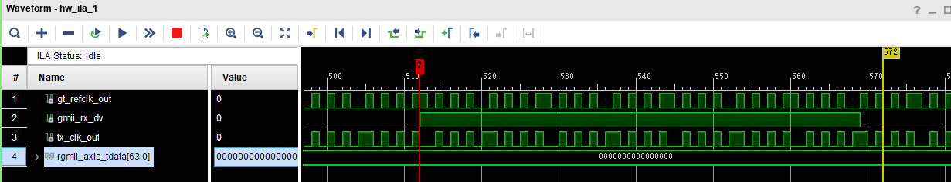
顶层ILA输入CLK 100MHZ。下层ILA输入CLK 156.25MHZ。
经过多次测试，156.25MHZ不能作为ILA输入时钟。下层更换ILA输入时钟，可以测试到tx_clk_out波形。
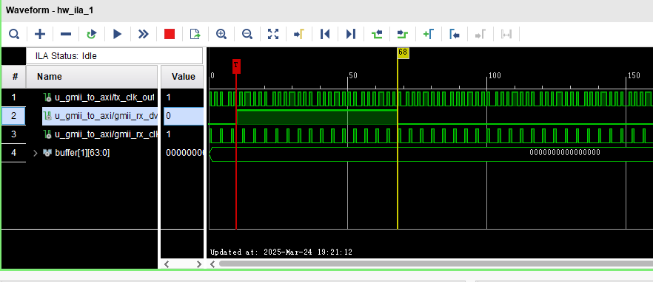
但缓存器buffer没有数据。
2025.3.25经过修改写入缓冲逻辑，buffer有数据了。
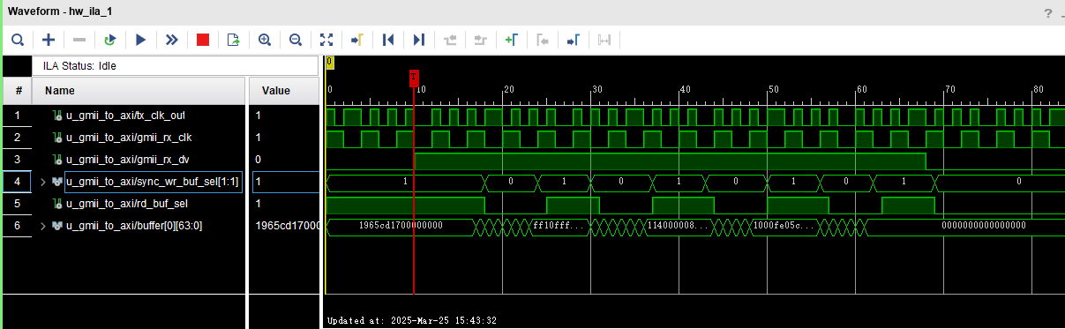
接下来，看发送给AXI接口的各个信号。
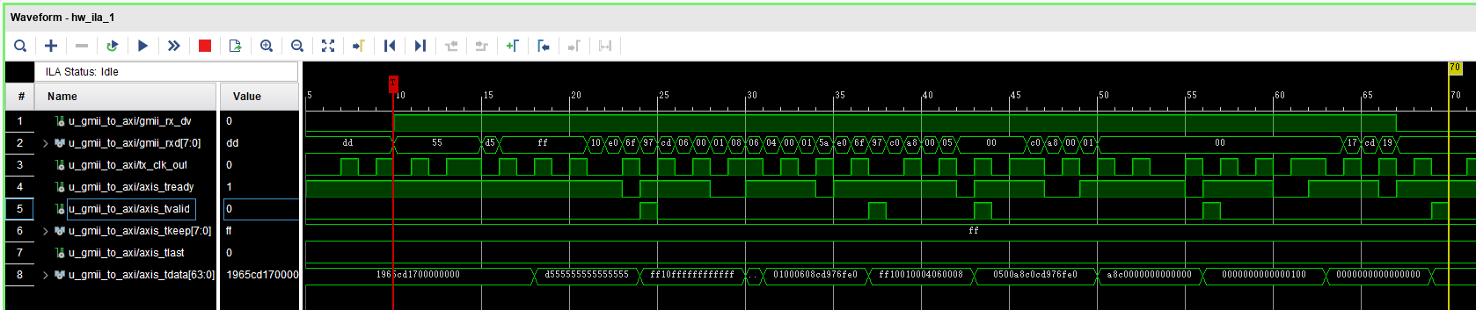
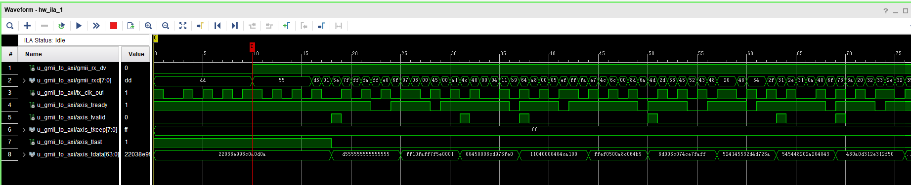
拼接出来的64bit数据axis_tdata和gmii_rxd数据对不上。
分析数据填充过程，buffer[wr_buf_sel][wr_cnt*8 +:8] <= gmii_rxd;
- wr_cnt*8 表示字节偏移量
- +:8 表示从偏移量开始向上取8位
所以数据填充的过程是：
- 第一个字节 (wr_cnt=0): 填充到 [7:0]
- 第二个字节 (wr_cnt=1): 填充到 [15:8]
- 第三个字节 (wr_cnt=2): 填充到 [23:16] ...以此类推
数据是从低位向高位填充的。这样在读取时，高位的数据是最新的。

网络帧数据前导码，7个55+0xd5。从前导码来看，数据是拼接对了。
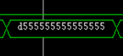
Tkeep数据需要注意，了解清楚怎么指示有效字节的。一般数据结束的时候，低位字节有效，高位无效。8位对应指示8个字节，1有效，0无效。

Gmii_to_axi需要做一个仿真，JTAG调试读取数据不全。
仿真显示程序没有问题，各个数据都正常。Gmii_rxd可以正确拼接到axis_tvalid。
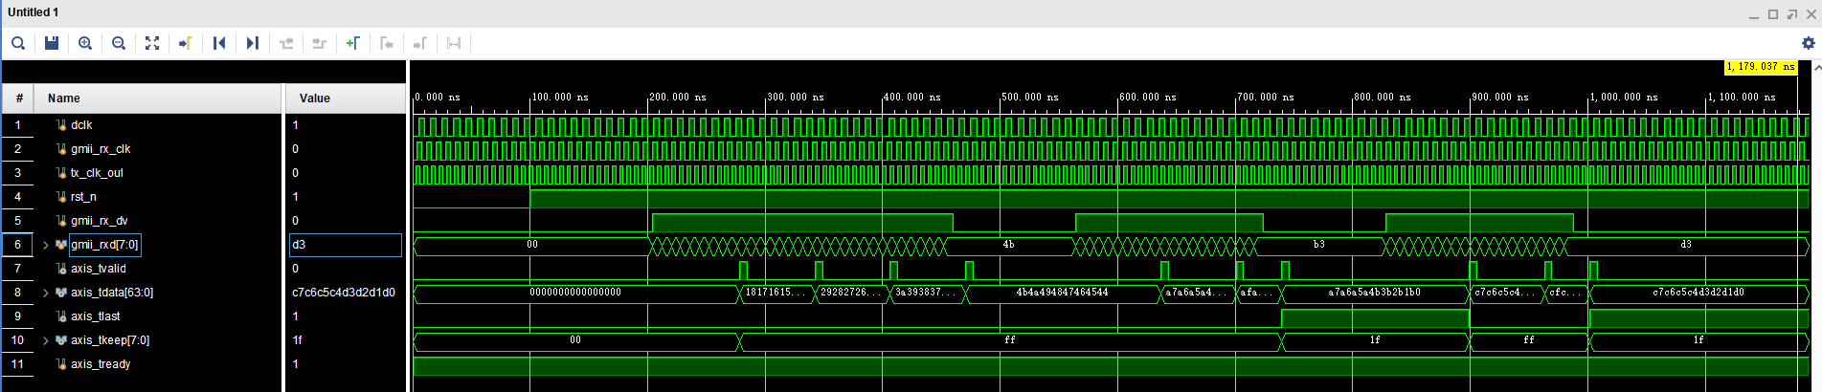

数据刚好是64bit的情况。
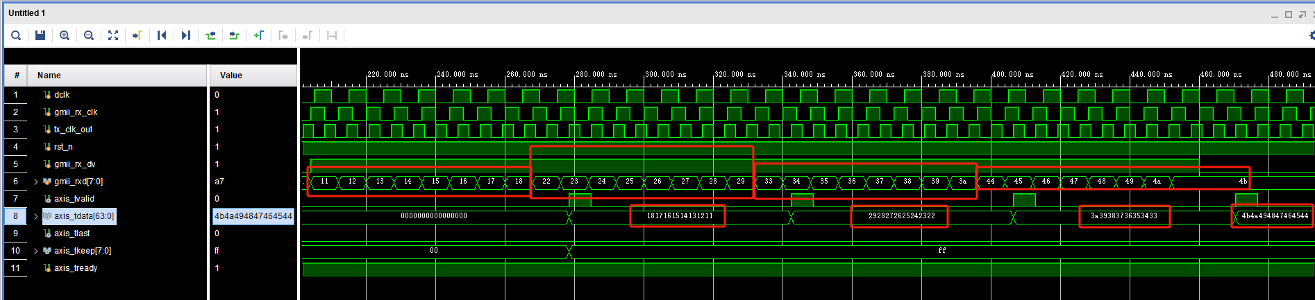
数据结束不够64bit的情况。有错误，最后4个字节有效数据b3b2b1b0,tkeep应该是00001111，仿真出来的是00011111。
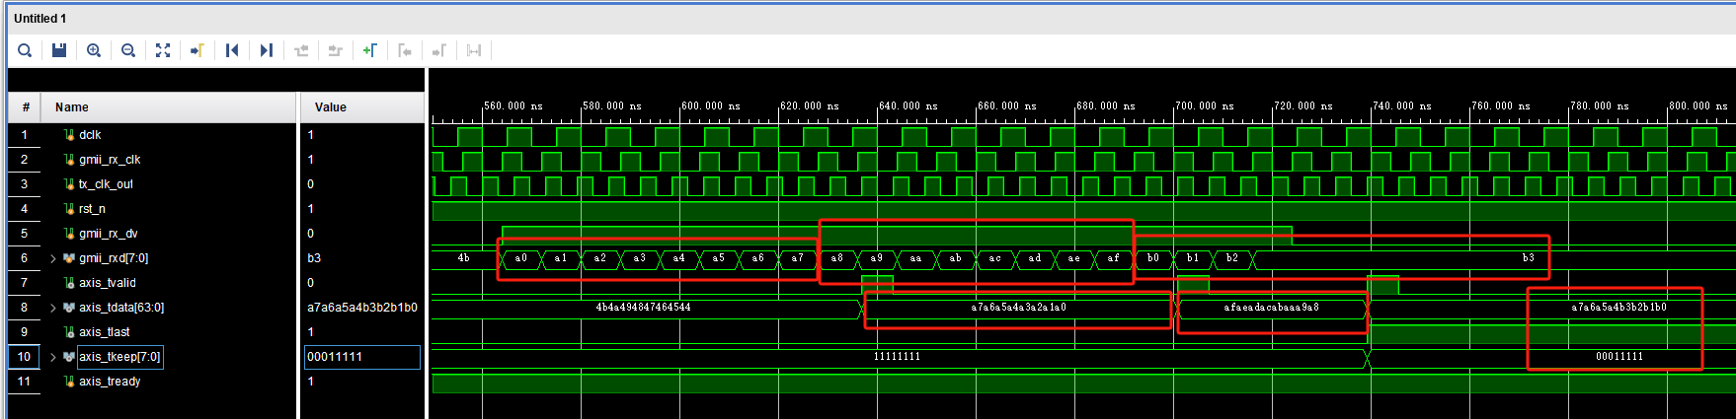
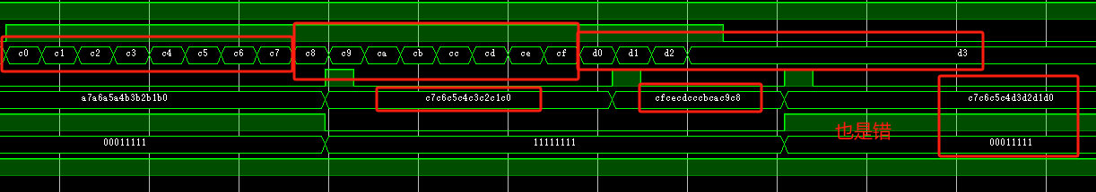
Tkeep问题。经过修改代码后，tkeep正常指示有效字节。
function [7:0] calc_tkeep(input [2:0] bytes);
case(bytes)
3'd0: calc_tkeep = 8'hFF; // 8个有效字节
3'd1: calc_tkeep = 8'h01; // 1个有效字节
3'd2: calc_tkeep = 8'h03; // 2个有效字节
3'd3: calc_tkeep = 8'h07; // 3个有效字节
3'd4: calc_tkeep = 8'h0F; // 4个有效字节
3'd5: calc_tkeep = 8'h1F; // 5个有效字节
3'd6: calc_tkeep = 8'h3F; // 6个有效字节
3'd7: calc_tkeep = 8'h7F; // 7个有效字节
default: calc_tkeep = 8'hFF; // 防止异常情况
endcase
endfunction
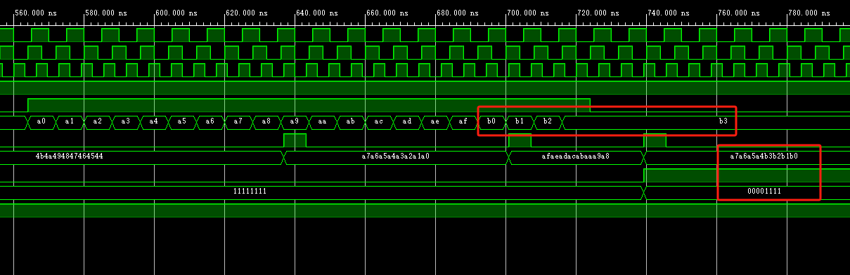

axi_to_gmii
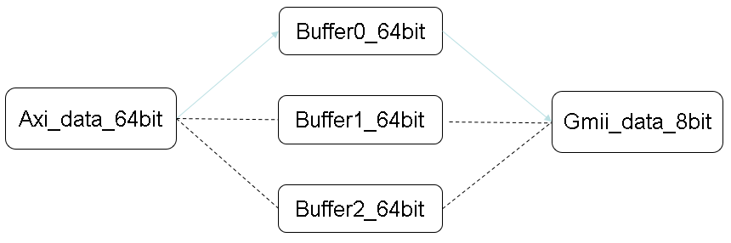
- ✓ AXI每间隔8个GMII时钟周期发送数据
- ✓ GMII_TXD连续输出，无间隔
- ✓ 使用三缓冲设计保证数据连续性
- ✓ 等待第二个64bit数据后再开始发送(留有一定的缓冲，数据链路延时的时候)
- ✓ GMII_TX_EN在整个数据包期间保持连续

初步仿真通过。64bit数据可以分拆成8bit。
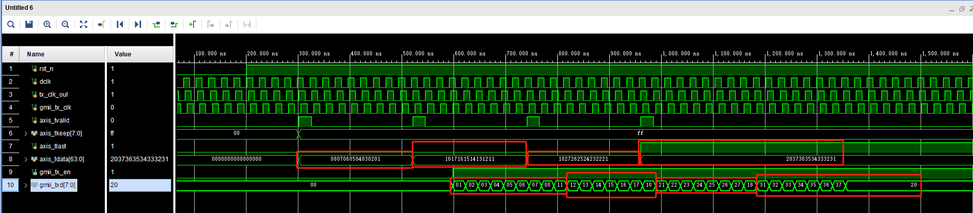

gmii_tx_en信号没能精确控制。
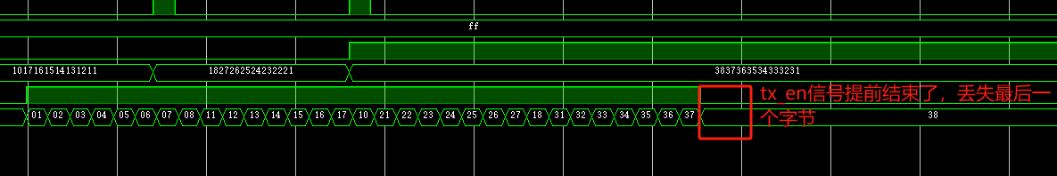
经过修改tkeep读取逻辑，gmii_tx_en正常了。
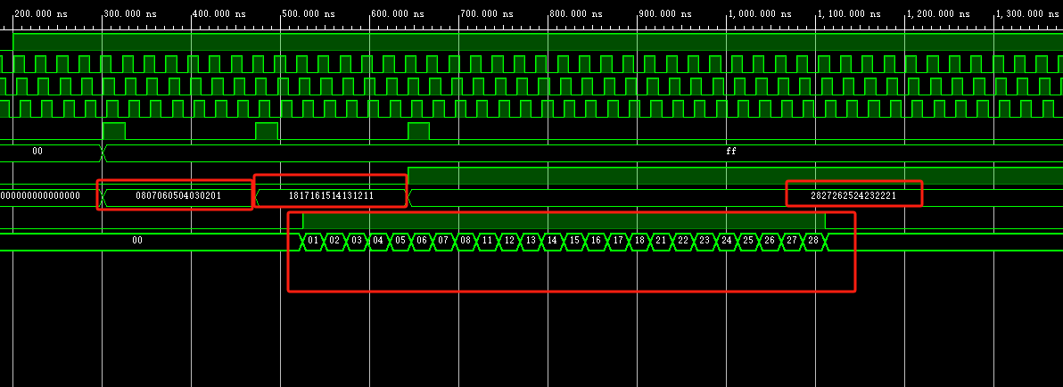

经过测试，三缓冲器设计，axi端发送数据可以有安全余量，快点慢点gmii_txd数据都可以整包连续输出。正常情况AXI每间隔8个GMII时钟周期发送一次数据，修改为6个周期，或者9个周期都没问题。
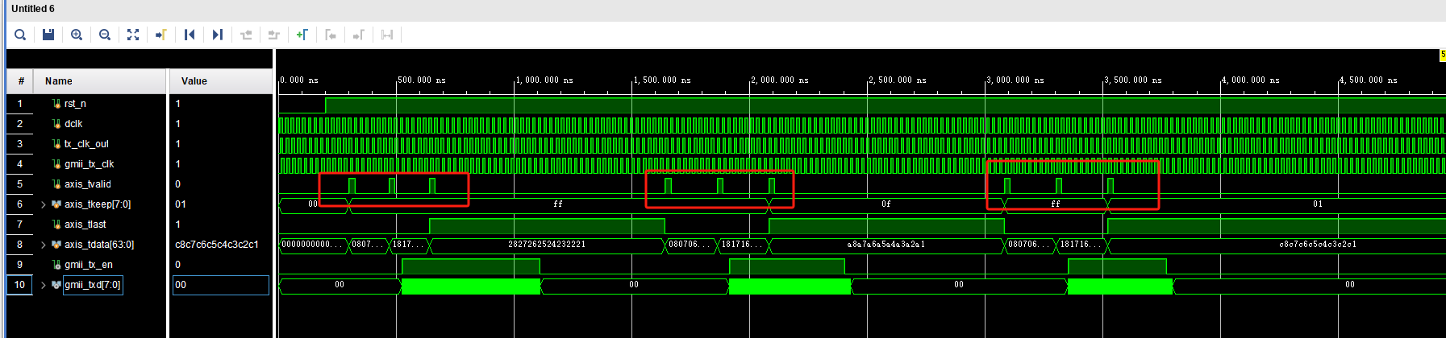

SFP自环测试。数据错误。而且gmii_tx_en不连续，数据断断续续。
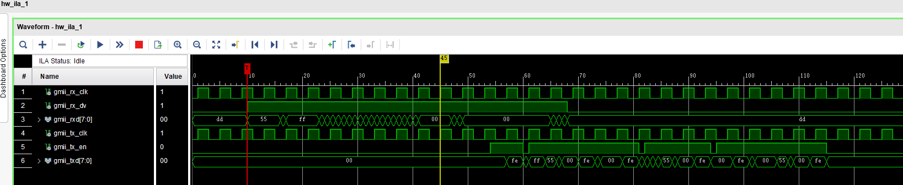

  - 修改gmii_to_axi为三重缓冲设计。等数据够两64bit再发送。留一定的时间采集数据。结果有点区别。但应该不是这个问题。改回双缓冲器结构。
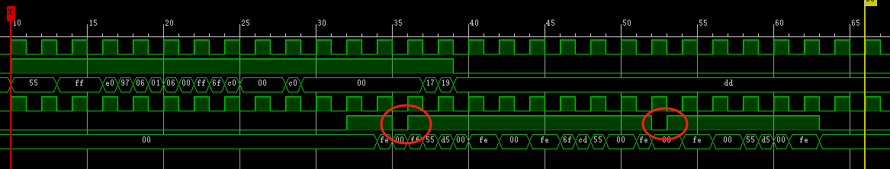

  - 时钟约束。

  - 需要测试发送和接收axi数据。测试发现发送给SFP的AXI数据有效信号有问题。发送数据不完整。断续发送。
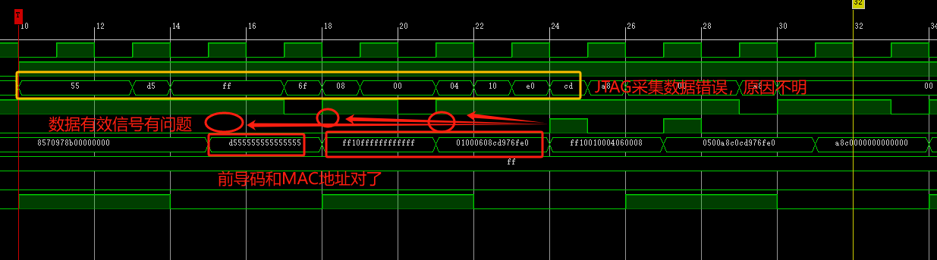
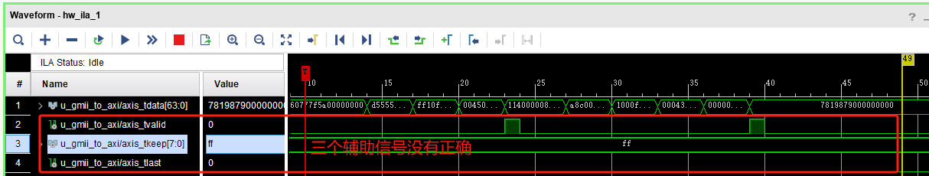
Axi三个辅助信号没有正确，说明gmii_to_axi程序有问题。
在仿真数据中，axis_tvalid信号依赖if (sync_wr_buf_sel[1] != rd_buf_sel)。
在开始板调试中再看看这两个信号。

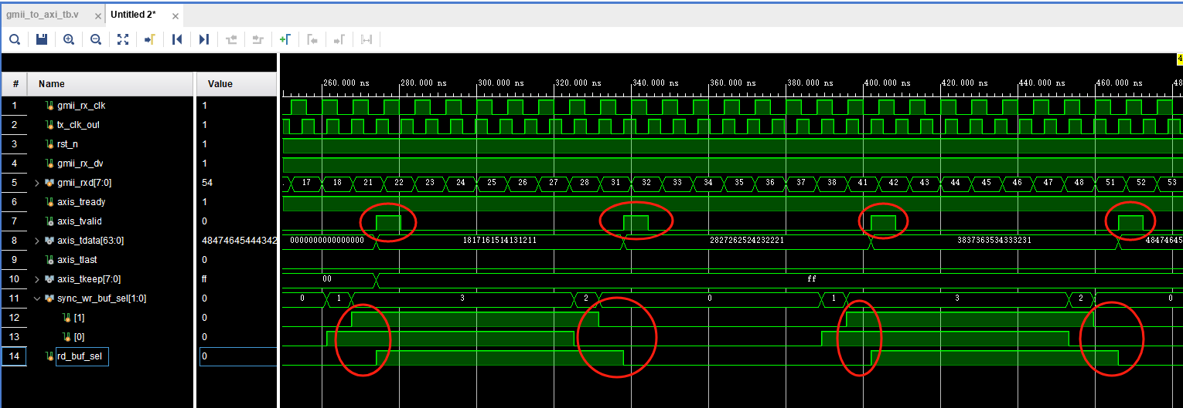

开发板JTAG工具逻辑分析发现，if (sync_wr_buf_sel[1] != rd_buf_sel)中sync_wr_buf_sel[1]和rd_buf_sel基本同步，应该就是这个原因导致信号无效。和仿真的数据不一样。
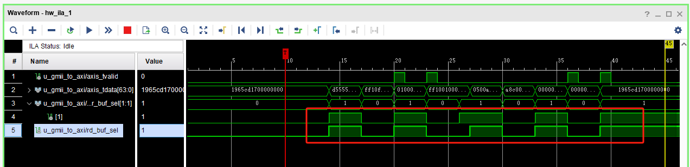

  - Axi接收数据转换太快？
  - 有接收到数据，SFP收发器IP核配置应该没有问题。

